DM Toussaints 24

BCPST2A

# EPREUVE SUR SUPPORT DE DOCUMENTS : GEOLOGIE 1

*Durée : 2 h 00*

*Si, au cours de l’épreuve, un candidat repère ce qui lui semble être une erreur d’énoncé, il le signale sur sa copie et poursuit sa composition en expliquant les raisons des initiatives qu’il a été amené à prendre.*

**Mise en place et évolution des magmas**

Le sujet comprend 2 parties indépendantes.

La partie I s’intéresse à quelques aspects du volcanisme indonésien. Elle comporte 11 documents avec une planche couleur. Les documents 10 et 11 sont donnés à titre d’information, pouvant permettre une exploitation plus précise des données fournies par les autres documents.

La partie II s’intéresse à la chronologie de mise en place d’un massif granitique breton, le massif d’Huelgoat. Elle comprend 5 documents (les documents 1, 2 et 3 sous forme de deux planches couleurs) ; le document 5 est donné à titre d’information.

Pour chaque partie, les numéros des questions et des documents étudiés seront clairement indiqués dans les réponses.

***L'usage d'abaques, de tables, de calculatrices et de tout instrument électronique susceptible de permettre au candidat d'accéder à des données et de les traiter par les moyens autres que ceux fournis dans le sujet est interdit.***

**Partie I**

Quelques aspects du volcanisme indonésien.

L’Indonésie comprend un très grand nombre d’îles, sièges de nombreux édifices volcaniques présentant pour certains une activité récente ou actuelle. Le sujet conduira d’abord à identifier le cadre géodynamique de ce volcanisme et s’intéressera ensuite à la dynamique éruptive et à l’activité magmatique d’un volcan de l’île de Bali, le volcan Batur.

***Document 1***

Localisation de quelques îles indonésiennes (Sumatra – Java – Bali – Lombok).

*Les triangles représentent des volcans ayant connu des éruptions au cours des derniers 10 000 ans. Les courbes tracées dans l’Océan Indien sont des isobathes (en m).*

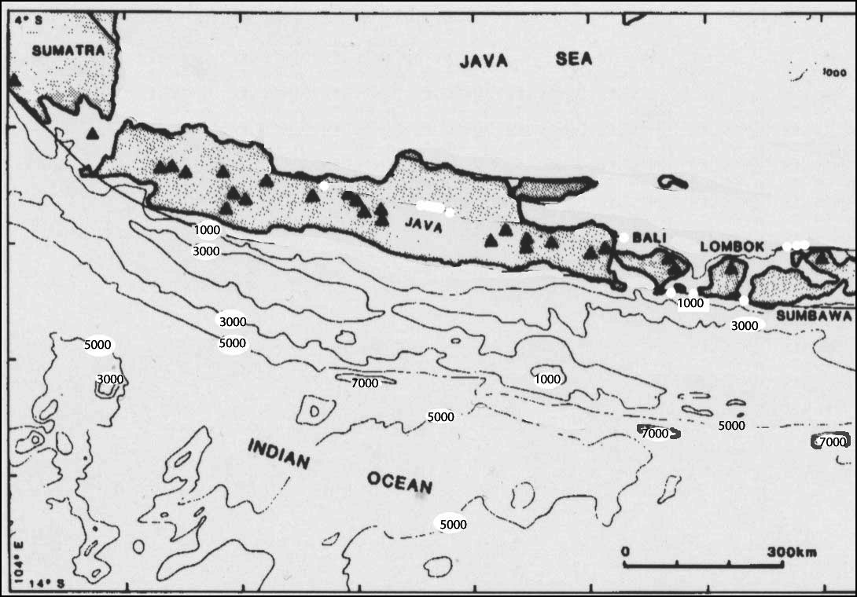

***Document 2***

Structure sismique de la croûte au niveau de l’île de Bali.

*La figure (b) est dressée à partir d’enregistrements effectués aux différents points indiqués sur la carte (a). Les valeurs indiquées correspondent à la vitesse des ondes P en km par seconde.*

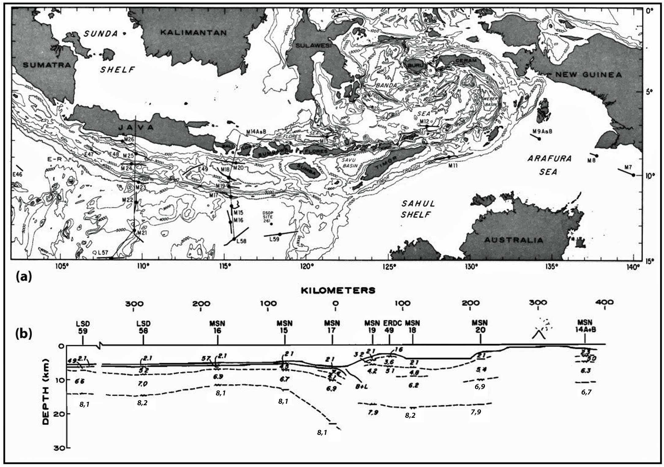

***Document 3***

Sismicité de la région indonésienne

*Voir planche couleur*

***Document 4***

Vues du complexe volcanique du Batur (île de Bali)

*4a – Photographie panoramique depuis le bord Sud de la caldera et en direction du Nord*

*4b – Vue par satellite (Google Earth)*

*Voir planche couleur*

***Document 5***

Carte géologique simplifiée du complexe volcanique du Batur (île de Bali).

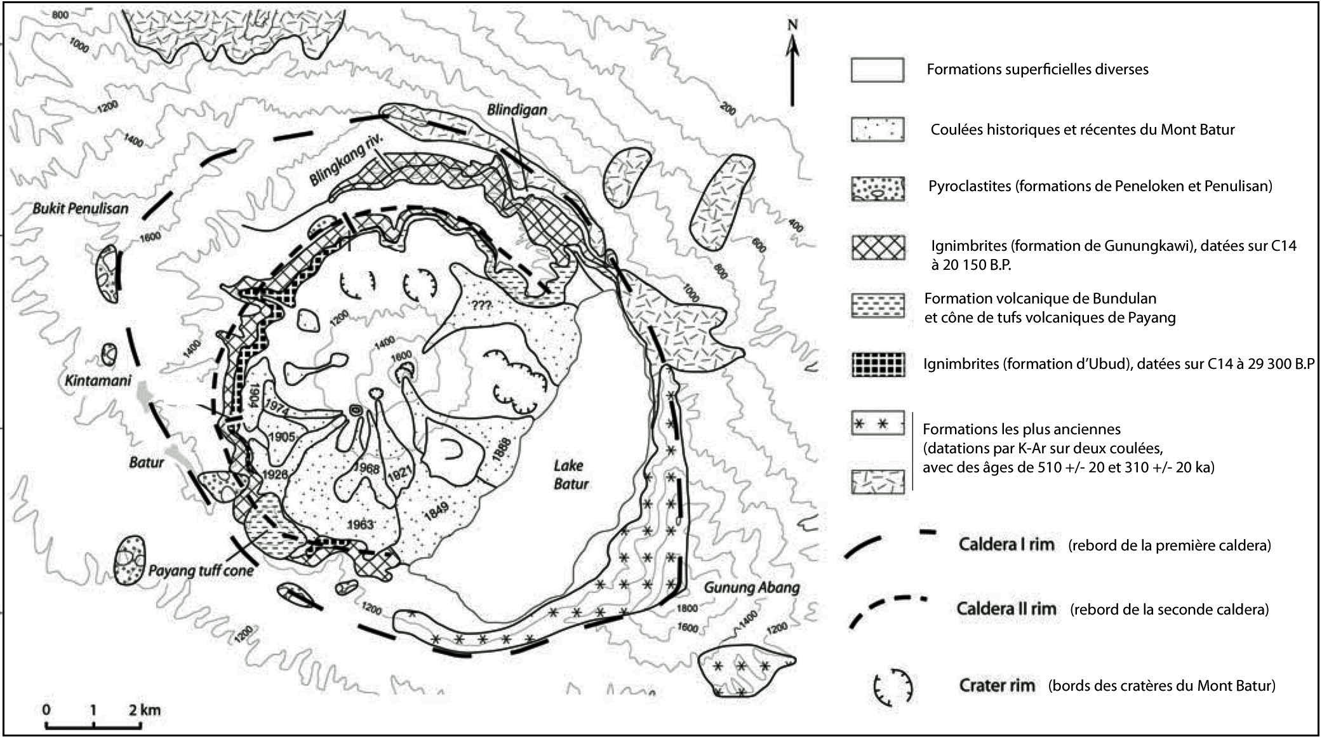

ka : 1000 ans ; B.P. : Before Present.

Les ignimbrites sont des roches formées par accumulation de fragments ponceux rhyolitiques, dacitiques ou andésitiques soudés à chaud ou de fragments vitreux aplatis et dégazés. Ces formations proviennent d’éruptions explosives appelées nuées ardentes, ou coulées pyroclastiques à écoulement turbulent, qui peuvent couvrir rapidement de grandes surfaces en brûlant et en détruisant tout sur leur passage.

Les pyroclastites sont des formations constituées d’une accumulation de débris de roches magmatiques et de cendres éjectées notamment sous forme de nuées ardentes ou d’ignimbrites.

***Document 6***

Analyse des éléments majeurs des principaux types volcaniques

échantillonnés dans le complexe volcanique du Mont Batur (en % de poids d’oxydes).

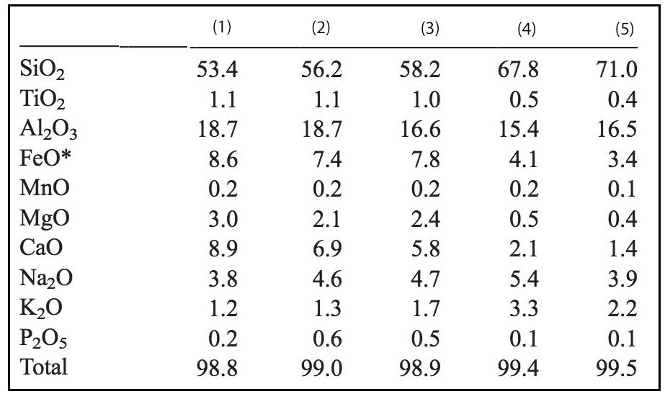

***Document 7***

Analyse de quelques éléments traces des principaux types volcaniques

échantillonnés dans le complexe volcanique du Mont Batur (en ppm).

*(échantillons identiques à ceux analysés dans le document 6)*

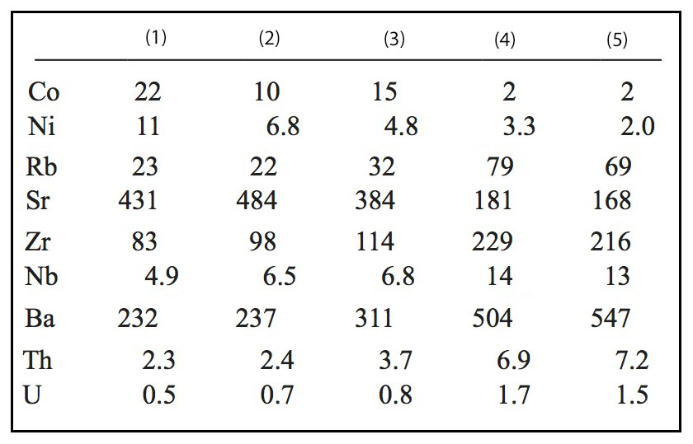

*On donne par ailleurs les valeurs de deux rapports isotopiques pour quelques échantillons :*

|  |  |  |
| --- | --- | --- |
|  | 18O  Intervalle de variations (en ‰) | 87Sr / 86Sr  Intervalle de variations (en ‰) |
| Échantillons de type (1) ou (2) | 6,4 -7 | 0,70399 – 0,70404 |
| Échantillons de type (5) ou (6) | 5,8 – 6,9 | 0,70407 |

***Document 8***

Diagrammes de variations relatives de quelques éléments traces dans des types d’échantillons analogues à ceux analysés dans les documents 6 et 7 (Nb : concentration en ppm).

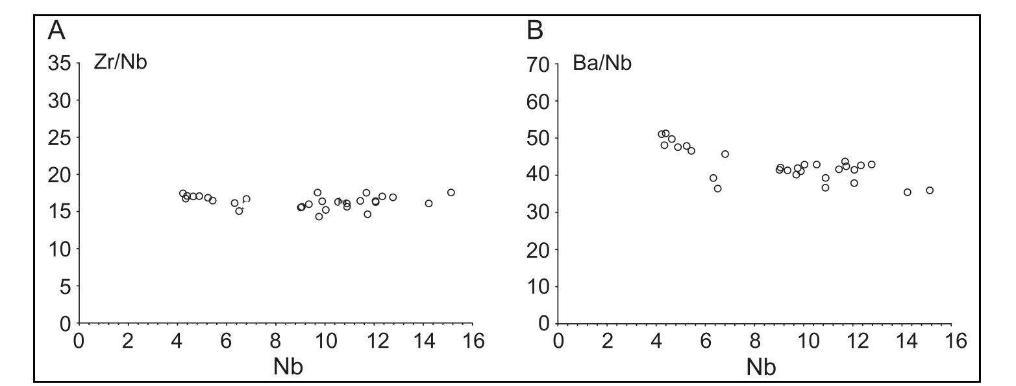

***Document 9***

Composition d’un basalte échantillonné dans le complexe volcanique du Batur.

*Cette composition correspond au type volcanique le plus basique échantillonné dans le complexe volcanique du Batur : il peut être pris comme exemple de magma parental (MP) pour tester le modèle de cristallisation fractionnée.*

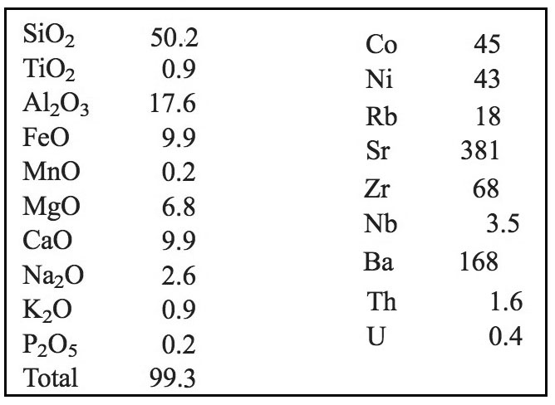

*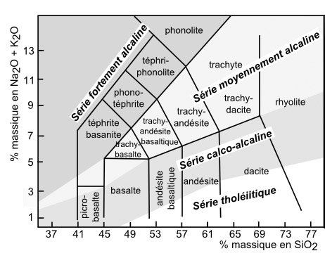****Document 10***

Classification TAS (Total Alkali Silica).

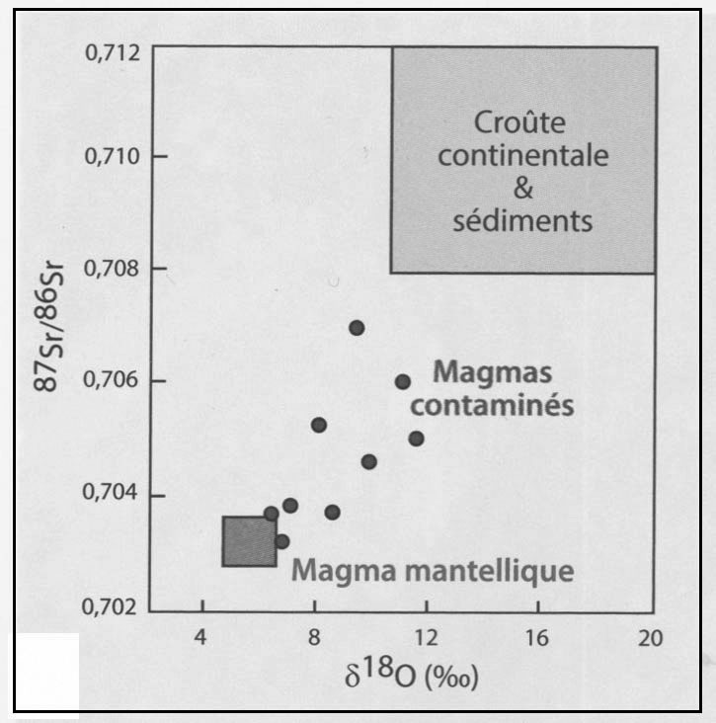

***Document 11***

Diagramme géochimique classiquement utilisé pour tracer les processus de contamination ou d’assimilation crustale dans les magmas.

***Questions :***

***1 -*** *Exploitez les documents pour identifier l’environnement géodynamique régional à l’origine du magmatisme indonésien. Votre réponse sera argumentée par une analyse précise de tous les documents que vous estimerez utiles à la démonstration. L’analyse de certains documents s’accompagnera de représentations sous forme de schémas ou de graphiques.*

***2 –*** *Analysez la morphologie et la structure de la région volcanique du Mont Batur (planche couleur – documents 3 et 4 et document 5). Exploitez les informations recueillies pour reconstituer les principales étapes ayant marqué l’histoire de ce volcan, jusqu’à la structure actuelle.*

***3 -*** *À partir de vos connaissances et des informations apportées par les documents, indiquez en quoi les échantillons étudiés constituent une série magmatique dont on rappellera la définition.*

***4 –*** *L’évolution des magmas et leur différenciation peuvent être liées à différents mécanismes (cristallisation fractionnée, assimilation et contamination, mélange). En vous fondant sur les documents, indiquez les arguments qui ont conduit à écarter l’hypothèse d’une contamination crustale pour expliquer l’évolution des faciès observés.*

***5 –*** *L’hypothèse retenue pour expliquer l’évolution des faciès analysés est celle d’un effet majeur de la cristallisation fractionnée.*

*On rappelle que la cristallisation fractionnée correspond à un phénomène de distillation selon la loi de Rayleigh. Dans un système fermé, la concentration Ci d'un élément i dans le liquide résiduel dépend de la concentration CO dans le magma initial, de la fraction f de liquide résiduel (f = mL/mM où mL est la masse de liquide résiduel et mM la masse de magma initial) et de Di, le coefficient de partage (Di = CS / CL). La loi de Rayleigh donne : Ci = C0 . f(D-1)).*

*Indiquez parmi les éléments traces analysés (document 7) ceux dont la valeur de D est supérieure à 1 et ceux pour lesquelles D est inférieure ou très inférieure à 1. Formulez une hypothèse pouvant expliquer l’évolution de la teneur en Ni.*

***5 –*** *En considérant les éléments Ba, Zr et Nb comme totalement incompatibles, expliquez en quoi les résultats présentés par le document 8 soutiennent l’hypothèse d’une évolution par cristallisation fractionnée selon la loi de Rayleigh.*

***6 -*** *Les données pétrologiques ont conduit à proposer un modèle de cristallisation fractionnée rendant compte de l’évolution des faciès. Le magma parental (MP) pris en compte correspond au type volcanique le plus basique échantillonné dans le complexe (document 9). On ne s’intéressera ici qu’à la première étape de la différenciation, conduisant de ce magma MP à l’échantillon (1) des documents 6 et 7.*

*En considérant le thorium comme totalement incompatible, calculez la fraction de liquide résiduel permettant l’obtention du magma (1) à partir du magma MP.*

*Calculez alors quelle serait la composition en silice du cumulat formé dans cette étape de différenciation.*

**Partie II**

Chronologie de mise en place d’un massif granitique

Le massif granitique d’Huelgoat se situe en Bretagne à l’est de Brest immédiatement au sud des Monts d’Arrée. Il appartient au Domaine centre armoricain occidental. Celui-ci est séparé des domaines Nord et Sud-armoricain par des accidents tectoniques majeurs, les cisaillements nord et sud-armoricains.

Ce massif affleure sous la forme d’une ellipse de 100 km2 de diamètre et il est constitué de trois unités concentriques : du centre vers la périphérie : le granite du Cloître, le granite d’Huelgoat proprement dit et le granite de la Feuillée. Ces unités sont recoupées par des filons de leucogranites et quelques filons basiques (microdiorites) dans la partie centrale du massif, tandis que des filons de quartz d’orientation variable existent dans l’ensemble des formations.

Sur l’extrait de la carte géologique d’Huelgoat (***document 1***, établi à partir de la carte au 1/50 000), on trouve, au Sud du massif granitique, les formations dévoniennes de Kermerrien notées **dhS**.

Sur la carte, les zones surlignées par des cercles bleus (légende ***document 1*** : figuré 3 dans le cartouche « dhS », « Formation de Kermerrien ; schistes zébrés » ; zones pointées par des flèches noires sur la carte – ***document 1***) dans cette formation correspondent à des formations de structure et de signification analogues à celle présentée par la photographie (A) du ***document 2***. Le constituant de la formation (A) qui est entouré en jaune sur la photo, est agrandi et photographié à droite (B). Le ***document 3*** correspond à deux photographies de ce même constituant en lame mince, observé en LPNA et en LPA.

***1 -*** *Analysez les photographies (****document 2****) afin de déterminer la nature de la formation étudiée (A) et de son constituant (B).*

***2 -*** On cherche à déterminer l’âge de la mise en place du granite.

*Quelles informations fournissent les observations réalisées sur la formation (A) et son constituant (B) sur la formation du granite ?*

***3 -*** D’autres données sur la carte (***document 1***) fournissent des informations chronologiques supplémentaires.

*Identifiez ces données et indiquez ce qu’elles apportent (utilisez l’échelle stratigraphique proposée en document 5).*

*Proposez un intervalle de temps pour la mise en place du granite.*

*À quel événement géologique majeur cette mise en place peut-elle être attribuée ?*

**4 -** Le ***document 3*** présente deux isochrones Rb-Sr obtenues sur des roches totales comprenant des échantillons issus des trois granites du massif de Huelgoat.

*- Rappelez le principe de l'établissement d'une isochrone, les conditions permettant son tracé, ainsi que les enseignements que cette méthode est susceptible de fournir.*

*- Quels enseignements apportent notamment ces tracés sur l'origine des granites étudiés ?*

*- Les trois granites ont-ils le même âge ?*

*- Donnez l’âge approximatif de ce(s) granite(s) en considérant que λ = 1,42.10-11an-1 et en utilisant l’approximation eλt-1≈λt.*

*- Indiquez alors en quoi le résultat obtenu appuie l'hypothèse formulée plus haut.*

***Document 3***

Isochrone Rubidium - Strontium obtenue sur des roches totales,

échantillonnées dans les trois granites du massif d’Huelgoat.

|  |
| --- |
|  |

***Document 4***

Extrait de l’échelle stratigraphique

